PRESSMEDDELANDE KARLSKRONA 2024-04-22
MUSIC MASTERS Karlskrona kammarmusikförening presenterar:
SÖNDAGEN 28 APRIL KL. 16
I FREDRIKSKYRKAN, STORTORGET
ENSEMBLE BARABAROCK

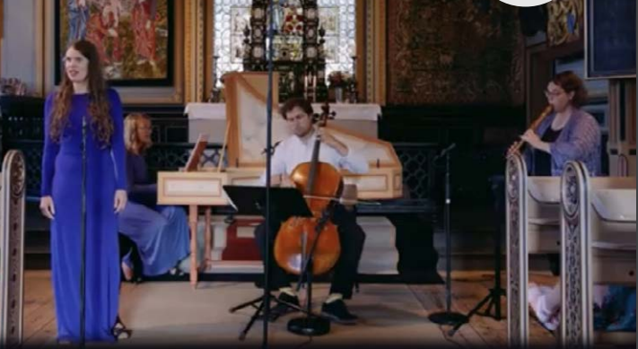
I sitt konsertprogram förmedlar denna nybildade kvartett av barockspecialister
ett fördjupat porträtt i toner av passioner från kärlek till tragedi, skapade inte bara av berömda tonsättare som Georg Friedrich Händel, Henry Purcell och Jean-Philippe Rameau, utan även av mindre kända barockkompositörer.
Under rubriken ”I love and I must!” innehåller den emotionella paletten i
detta program de mest skilda musikaliska uttryck för våra själstillstånd.
I berättelser om fantastiska karaktärer får vi får möta allt från besvikelse, desperation och sorg, till hopp, eufori och harmoni, förmedlade av antikens mytologiska gestalter - klassiska sinnebilder för våra gemensamma mänskliga drifter, triumfer och nederlag. Vi får exempelvis ta del av Orfeus´ förtvivlade försök att återfå sin förlorade Eurydice, men även höra Dionysos´ moder Semeles´ passionerade klagan och förvirring i hennes kärlek till Jupiter.
”Ensemble Barabarock” bildades så sent som under 2021 i Stockholm.
Den räknar för närvarande fyra medlemmar: Emma Fagerström, sopran, Yael Tishler, blockflöjter, Kerstin Baldwin Sterner, cembalo och Johannes Rydén, barockcello. Sedan bildandet har kvartetten bland annat spelat
på Östergötlands Musikdagar, Sommarmusik Lundsberg, samt framträtt i ett flertal kyrkor i Mellansverige och Norrland.
Repertoaren är både vokal och instrumental och sträcker sig över två århundraden, från 1600– till 1700-talet. I ensemblens program framförs ofta musik från välbekanta kompositörer som G. F. Händel, J. S. Bach och Vivaldi. Men gruppens musiker besjälas även av en stark vilja att framföra och sprida kännedom om mindre kända barocktonsättare. Bland alla dessa finns även kvinnor, såsom den lysande Elisabeth Jacquet de La Guerre.

Biljettpris: Medlem 150 kr, icke medlem 200 kr, barn och ungdom upp till 25 år gratis. Biljetter säljs på Nortic, Karlskrona turistbyrå, samt i kyrkan fr.o.m. 1 tim. innan konserten. Mer information finns på: www.kammarmusik.se

Alexandra Gävert, ordförande/konstnärlig ledare, 0739-320663, pianoskola@me.com
Rolf Johansson, vice ordförande, 072-97 97 508, pinanfan@outlook.com Ulla Sandell, sekreterare, 0709-658442, ulla.sandell@hotmail.com

För Music Masters
Rolf Johansson

